Chapitre 4 M51
Typologie des déchets et caractéristique du risque

I La typologie des risques, selon INRS.

Il se caractérise par 4 points :
1 Risque psycho émotionnel ou ressenti
2 Risque mécanique
3 Risque infectieux
4 Risque chimique et toxique
4.1 Liés aux médicaments anticancéreux
4.2 Liés aux solvants…

II Etude du risque : Deux études de cas

Distanciel doc opéron 93 mars 2020 et questions
TP 1 Sur les travaux pratiques de biologie

III Le risque biologique => Chapitre 3

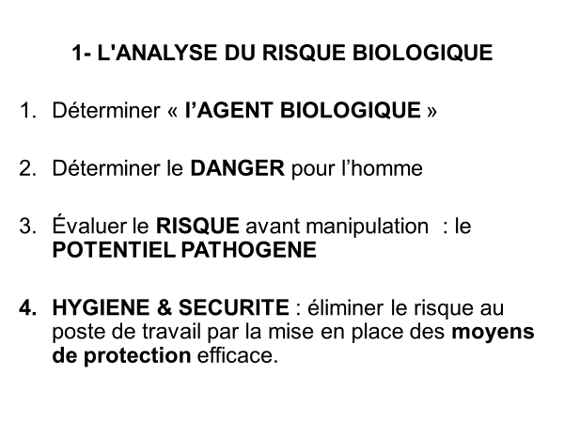
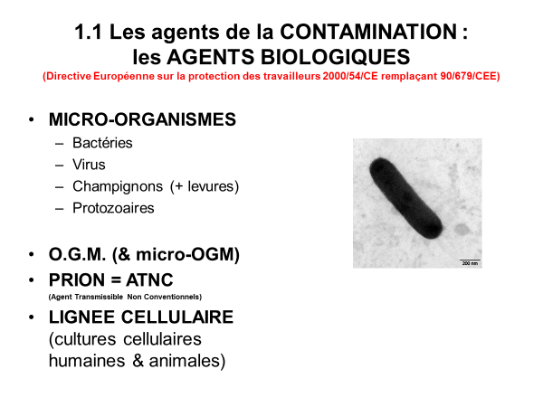
- Bien compléter par les diapos 8 13 18 et 21

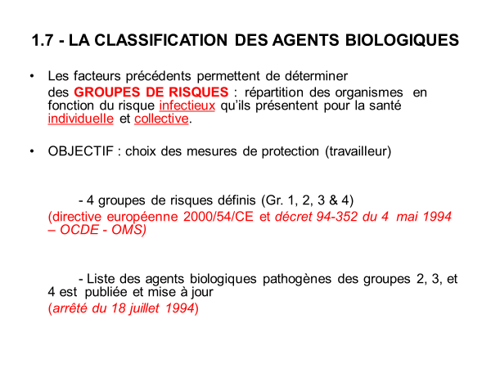
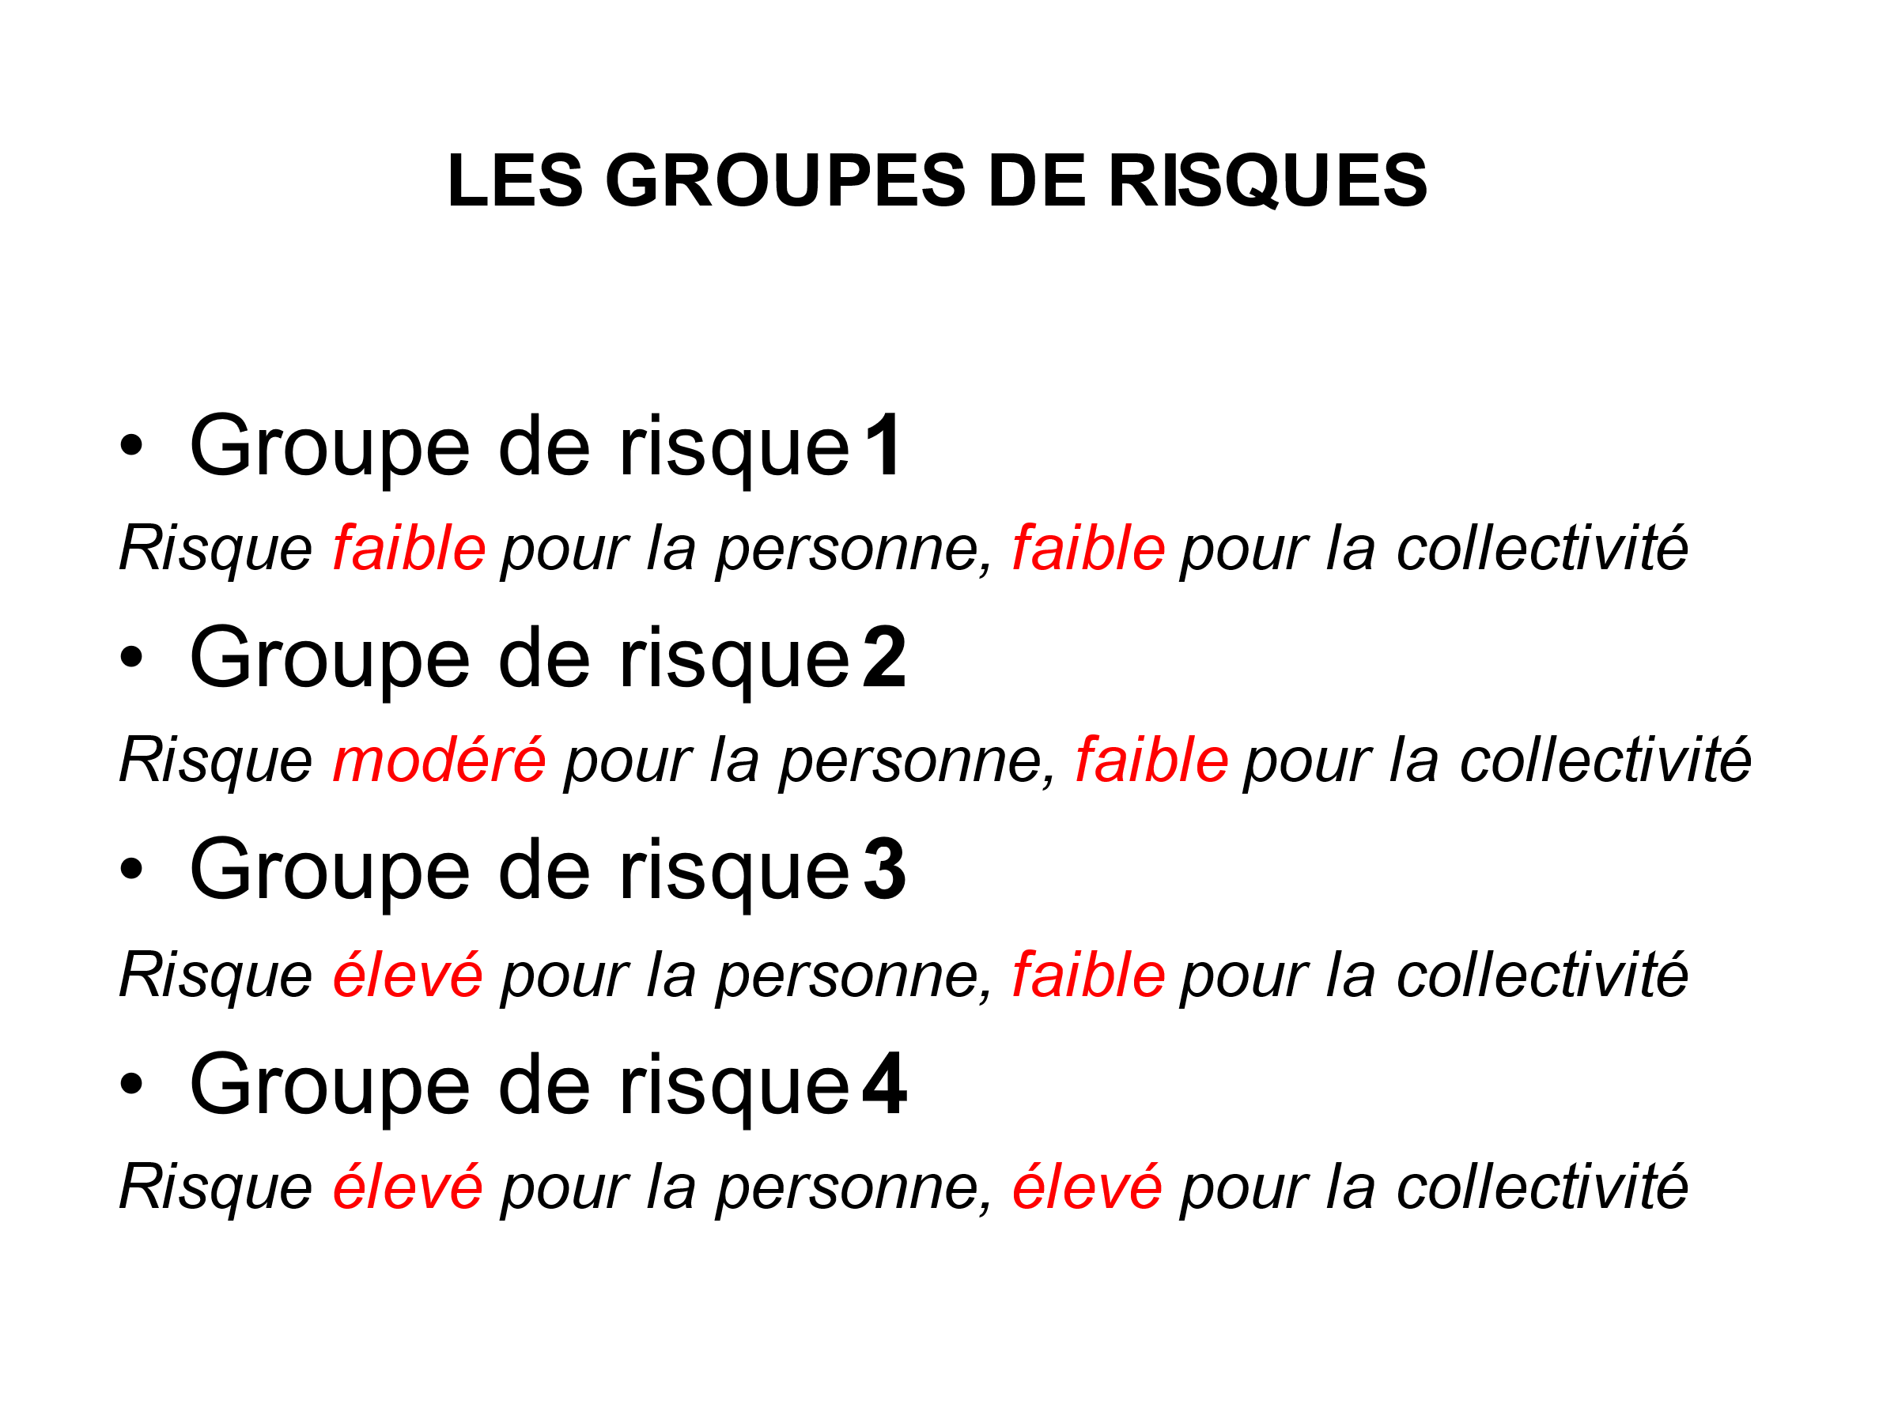

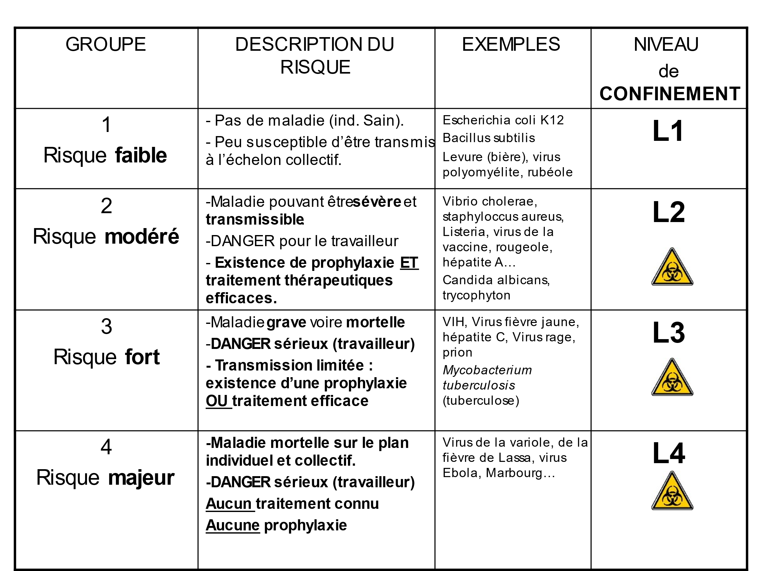

IV Les déchets issus des activités pharmaceutiques et biologiques

III. 1 Les déchets présentant un risque infectieux

Les prélèvements
Les déchets bactériologiques
Les déchets à risque mixte
Matériel de prélèvements
III.2 Les déchets présentant un risque chimique et toxique

IV Gestion et Bordereau de suivi des déchets.
Tri et conditionnement
Entreposage

La traçabilité…et le respect de la réglementation.

